 | Je dois |  | Je ne dois pas
1 | Etre à l’heure à l’école | 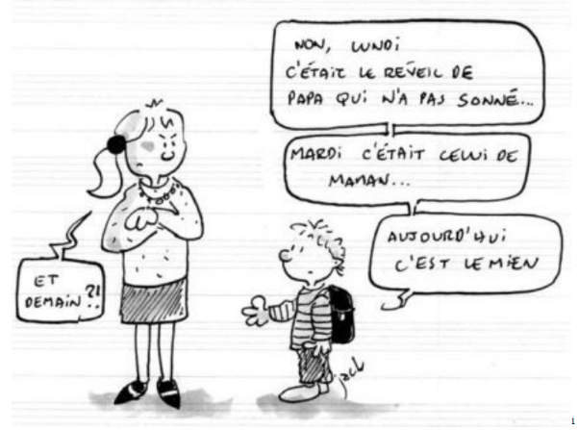 | Etre en retard à l’école
2 | Avoir mon matériel | 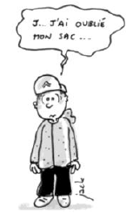 | Oublier mon matériel
3 | Bien écouter | 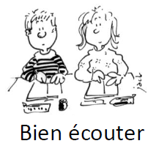 | Perturber la classe
4 | Apprendre mes leçons | 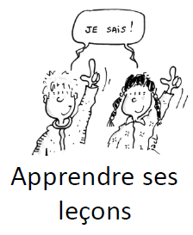 | Oublier d’apprendre mes leçons
5 | Rester concentrer sur mon travail | 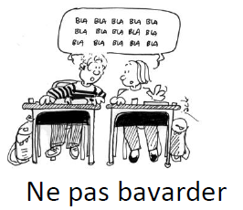 | Bavarder avec mes voisins
 | Je dois |  | Je ne dois pas
6 | Me comporter correctement avec les autres | 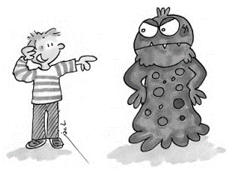 | Me moquer des autres
7 | Soigner mon travail | 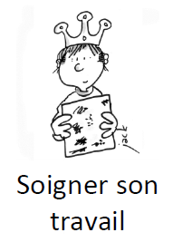 | Rendre un travail sale
8 | Me déplacer sans bruit et calmement | 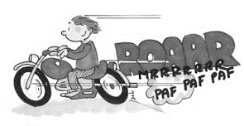 | Me déplacer en faisant de bruit
9 | Lever le doigt pour prendre la parole | 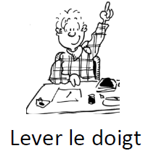 | Intervenir en classe sans avoir eu la parole
10 | Me tenir correctement en classe | 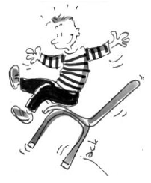 | Me balancer
 | Je dois |  | Je ne dois pas
11 | Parler correctement aux autres | 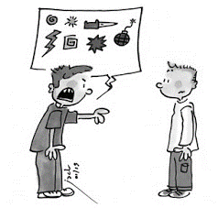 | Insulter les autres
12 | Ranger mon casier | 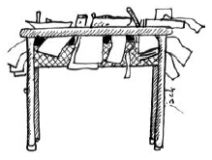 | Me laisser déborder par mon casier
13 | Etre poli et respectueux | 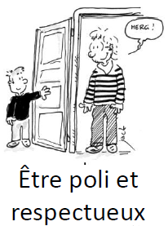 | Etre grossier et malpoli
14 | Bien me ranger | 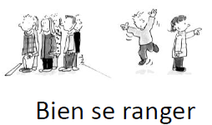 | Me disperser
15 | Régler les problèmes sans se bagarrer | 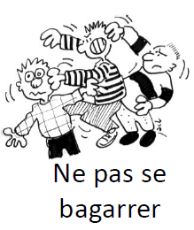 | Me bagarrer
16 | Faire signer mots et cahiers | 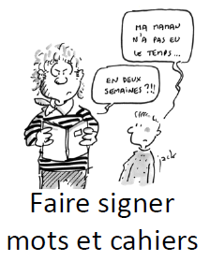 | Oublier de faire signer mots et cahiers
 | Je dois |  | Je ne dois pas
17 | M’asseoir correctement | 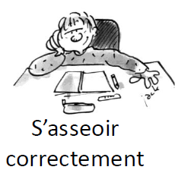 | Mal me tenir
18 | Soigner mon matériel | 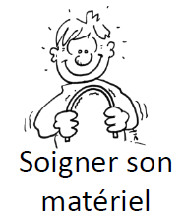 | Casser mon matériel
19 | Chuchoter en classe | 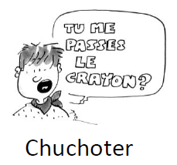 | Crier en classe
20 | Avoir les mains propres | 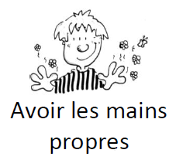 | Avoir les mains sales
21 | Faire mon métier | 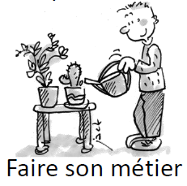 | Oublier de faire mon métier
22 | Aller aux toilettes à la récré | 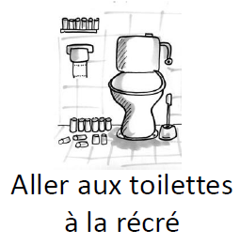 | Déranger la classe pour aller aux toilettes
 | Signature de l’élève : |  | Signature des parents :

